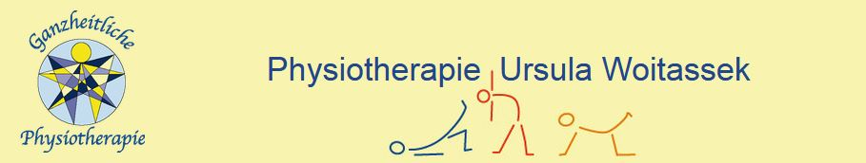

**Wir brauchen Euch!**

**Physiotherapeuten**

**(Berufsanfänger willkommen!)**

Habt ihr Lust, zusammen mit einem kleinen erfahrenen Physio-Team

gemeinsam in die Zukunft zu starten?

Gerne tauschen wir unsere langjährigen Berufserfahrungen in sämtlichen Fachbereichen mit euch aus.

Sowohl orthopädisch, chirurgisch als auch neurologisch und pädiatrisch

sind wir gut aufgestellt.

Außerdem arbeiten wir auch gerne osteopathisch und in der Prävention.

Im Gegenzug dazu freuen wir uns darauf, von euch einiges lernen

zu dürfen in Sachen Digitalisierung in unserer Praxis.

Gerne dürft ihr diese Kenntnisse bei uns einbringen.

Mein Angebot:

* Unbefristete Vollzeitstelle – grundsätzlich teilbar – mit fairer Bezahlung
* Eure Bereitschaft zur fachlichen Fort-/Weiterbildung unterstütze ich gerne.

Die Gewährung von Sonderurlaub versteht sich dabei von selbst.

* Eure Arbeitsschwerpunkte und -zeiten können wir individuell gestalten.

Ihr fühlt euch angesprochen?

Dann freue ich mich darauf, Euch kennenzulernen.



**Ganzheitliche Physiotherapie**

**Ursula Woitassek**

Kuhbacher Hauptstr. 71

77933 Lahr-Kuhbach

Tel. 07821 / 99 48 64

[praxis@physiotherapie-woitassek.de](mailto:praxis@physiotherapie-woitassek.de)

[www.physiotherapie-woitassek.de](http://www.physiotherapie-woitassek.de)

